  Março/2026 | INTERESSADO  Secretaria de Infraestrutura de Gurupi  Palmas, 06 de abril de 2026

48341 – SEC. DE INFRAESTRUTURA SEDE
Contrato: No 016/2022 Processo Adm Nº 2021.007036 Pregão Eletrônico Nº 004/2022
Endereço: Av. Antônio Nunes Da Silva Nº 2195
Banda Contratada: 500 Mbps

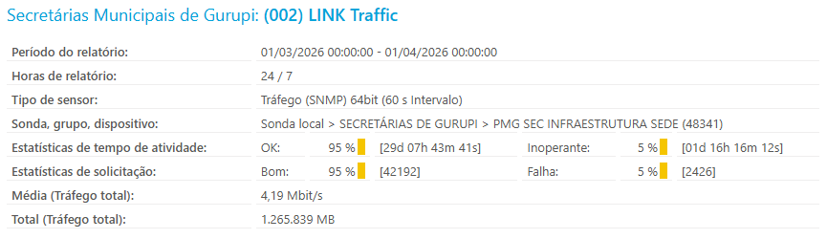
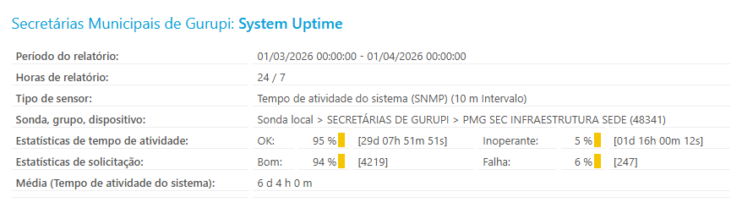
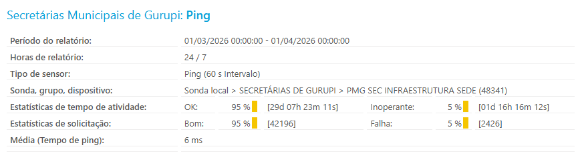

45504 - SEC. DE INFRAESTRUTURA
Contrato: No 016/2022 Processo Adm Nº 2021.007036 Pregão Eletrônico Nº 004/2022
Endereço: Av. Antônio Nunes Da Silva Nº 2195
Banda Contratada: 300 Mbps

